[涉及多处质疑！中国农业科学院兰州兽医研究所一研究被pubpeer讨论！作者尚未回复！](https://mp.weixin.qq.com/s?__biz=MzkzOTc0Njg0Nw==&mid=2247486120&idx=1&sn=de23af6fc153967f970991c9a8bc325b)

学术斗士！[诚信学术科研](javascript:void(0);)2025-04-25 10:44:09广东



**专注于发现和揭露SCI论文中的图片重复和数据问题，致力于维护学术界的公正与透明。关注我们，了解最新的学术案例和研究诚信资讯！**

https://pubpeer.com/publications/54F925536E3C9A3B5B6E9F1DAD22A0#0

近日，有学术探讨网站PubPeer针对发表于**《Journal of virological methods》**的文章提出讨论，该文章题为《Development of a hamster kidney cell line expressing stably T7 RNA polymerase using retroviral gene transfer technology for efficient rescue of infectious foot-and-mouth disease virus》（利用逆转录病毒基因转移技术开发稳定表达 T7 RNA 聚合酶的仓鼠肾细胞系，以高效拯救传染性口蹄疫病毒）。**第一作者为Haixue Zheng教授（中国农业科学院兰州兽医研究所），通讯作者为Xiangtao Liu教授（中国农业科学院兰州兽医研究所）。**

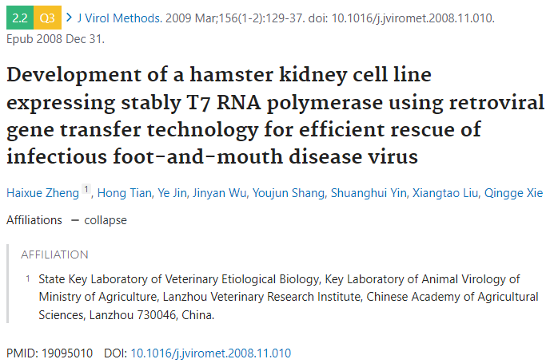

#### 讨论细节解析

在PubPeer的讨论中，用户提出了以下问题：

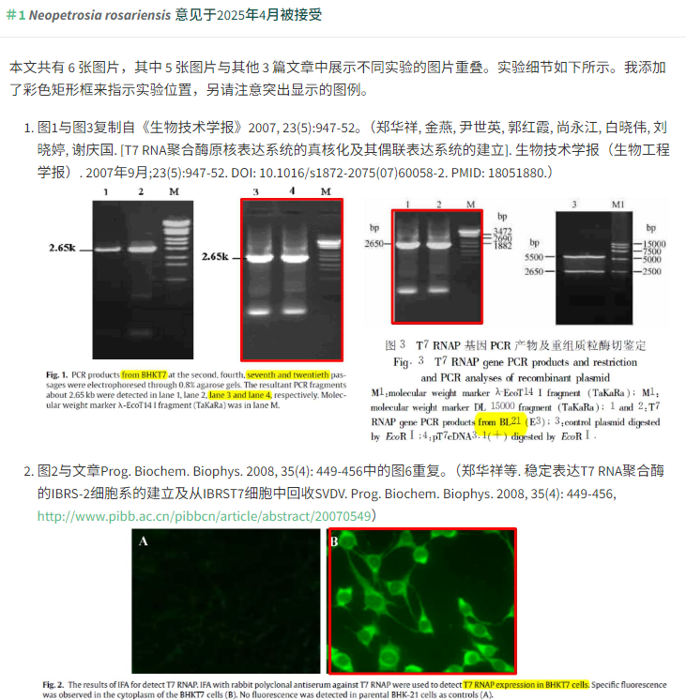

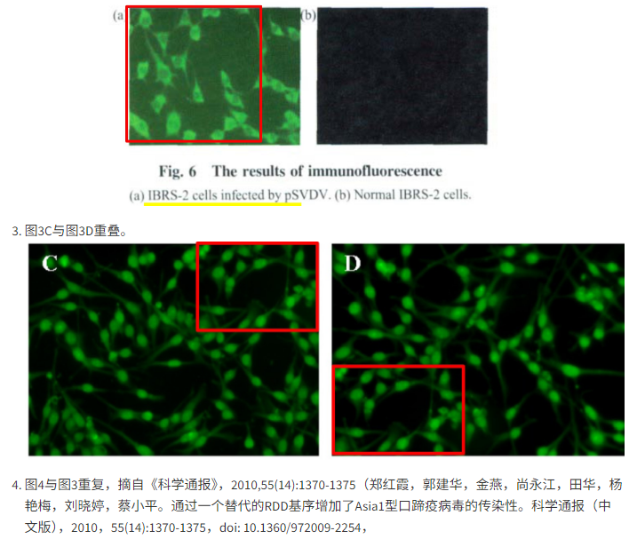

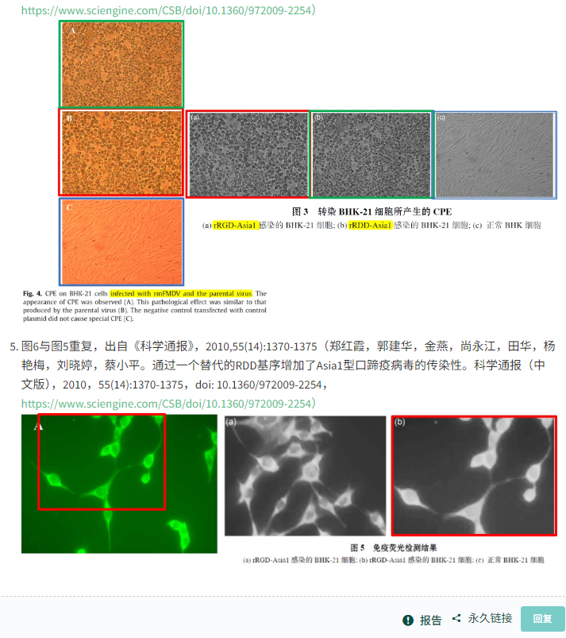

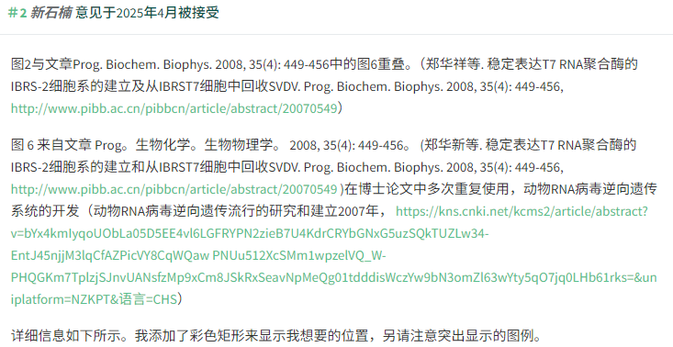

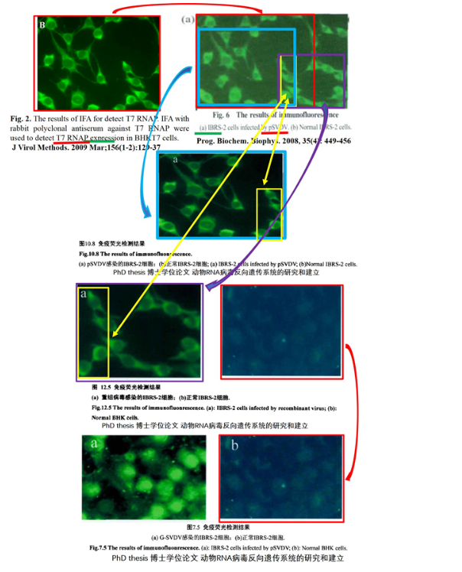

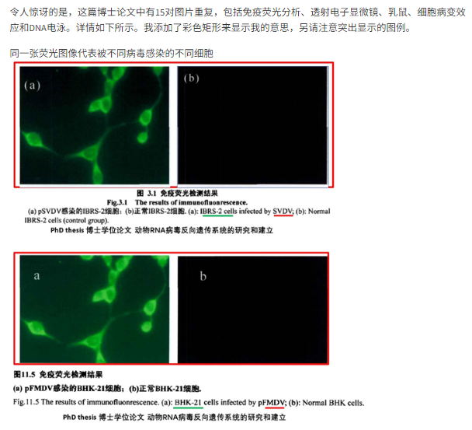

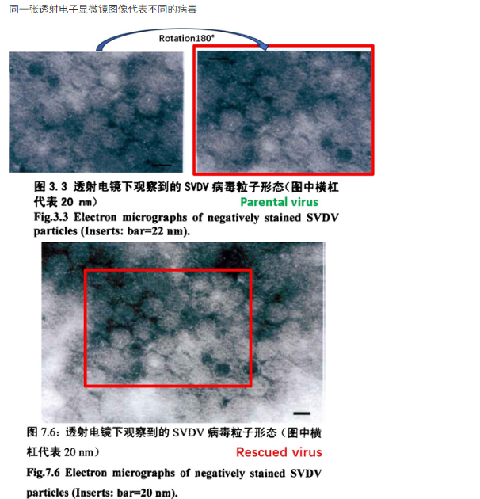

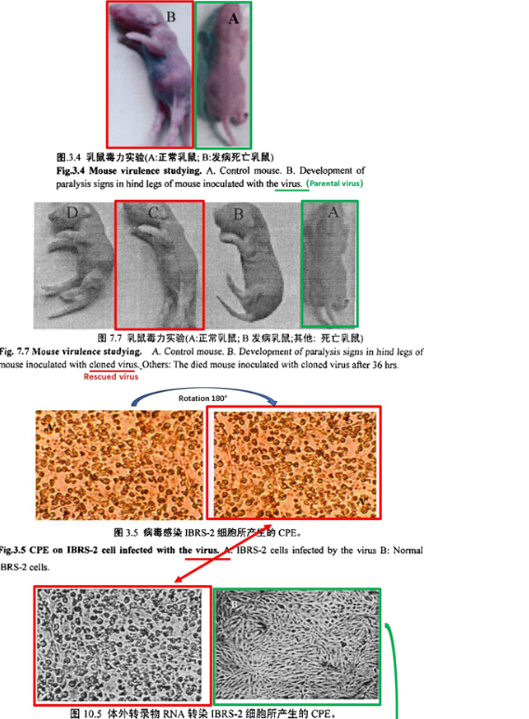

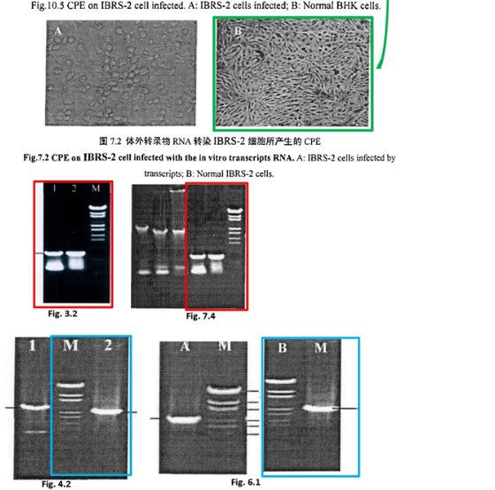

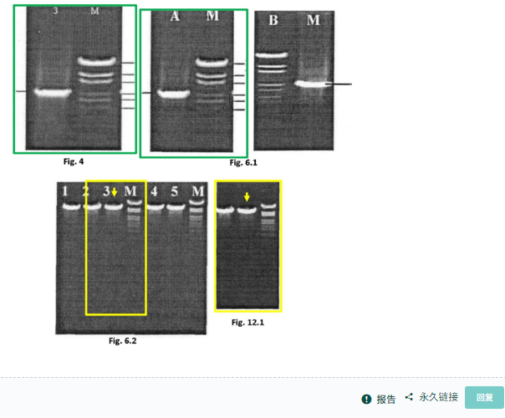

https://pubpeer.com/publications/54F925536E3C9A3B5B6E9F1DAD22A0#0

免责声明：质疑信息来源于Pubpeer，提及人名均为音译对于文章内容的真实性、完整性、及时性本公众号不做任何保证或承诺，仅供读者参考！免责声明：质疑信息来源于Pubpeer，提及人名均为音译对于文章内容的真实性、完整性、及时性本公众号不做任何保证或承诺，仅供读者参考！免责声明：质疑信息来源于Pubpeer，提及人名均为音译对于文章内容的真实性、完整性、及时性本公众号不做任何保证或承诺，仅供读者参考！

如有侵权，请及时联系公众号后台！

**欢迎积极投稿！共同维护学术界的公正与透明！**

[#论文](https://mp.weixin.qq.com/mp/appmsgalbum?__biz=MzkzOTc0Njg0Nw==&action=getalbum&album_id=3600816017607131136#wechat_redirect)[#图片重复](https://mp.weixin.qq.com/mp/appmsgalbum?__biz=MzkzOTc0Njg0Nw==&action=getalbum&album_id=3600843934894555137#wechat_redirect)[#中国农业科学院兰州兽医研究所](https://mp.weixin.qq.com/mp/appmsgalbum?__biz=MzkzOTc0Njg0Nw==&action=getalbum&album_id=3958697196840468483#wechat_redirect)